**爱如生中医典海库**

**中医典海库**是汇辑历代中医药典籍的全文检索版大型古籍数据库，由刘俊文总纂，北京爱如生数字化技术研究中心研制。

**学术意义：**中医药乃中国之国粹，不但保障了中华民族五千年生生不息、繁衍发达，而且为世界医药宝库提供了区别于西方医药学的独立的医药理论和医药技术。据中医学界最新统计，各级各类图书馆庋藏之历代中医药典籍约一万三千部、近二十万卷，可谓汗牛充栋。认真整理和研究中医药典籍，有助于探索和建立具有中国特色的现代医药学，也有助于继承和弘扬中华民族的优秀文化。

**收录内容**：中医典海库博采精选，删重去复，收录自先秦至民国最具学术价值、实用价值和版本价值的历代中医药典籍2,000种，内容广及医经、本草、诊法、方书、针灸、临症各科、养生及医案、医话、医论等，同时按照完本、母本和后出转精本标准，慎选宋元明清各级善本以及日本、高丽刊本，其中孤本和稀见本近三成。堪称医籍典海，满目琳琅。

**技术特点**：中医典海采用爱如生独有之数字再造技术制作，还原式页面，左图右文，逐页对照；原书之版式及眉批、夹注、图表、标记等无障碍录入，并在原位置非嵌入式显示，全息再现。同时配备爱如生自主研发的检索系统和功能平台，可以进行毫秒级、可导出之海量全文检索和校勘、标点、编辑、复制等一站式研究作业。中医药研究者拥有此库，如得渡海金针，泛舟无涯。

中医典海库于2014年启动，已出版**初集（收录先秦至晚清中医药典籍1000种），自推出以来，受到国内外中医学界的关注，目前香港大学、澳门科技大学、南京中医药大学、湖北中医药大学、上海中医药大学、辽宁中医药大学等已相继购买。**

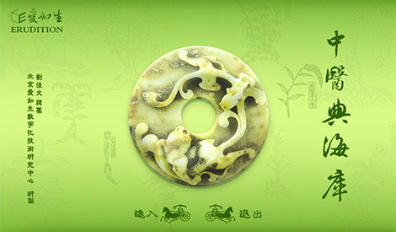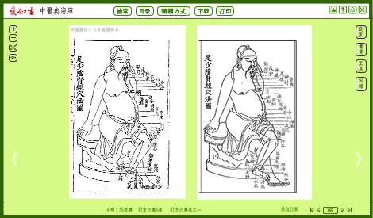

网址: [**http://dh.ersjk.com**](http://dh.ersjk.com)

北京爱如生数字化技术研究中心

E-mail:eruson5@er07.com

QQ: 3125232843

TEL：010-53388008

官网：[**www.er07.com**](http://www.er07.com)

**爱如生中医典海库登录办法**

**点击链接：**[**http://dh.ersjk.com**](http://dh.ersjk.com)**，选择“古代典籍”，点击“中医典海库”**



